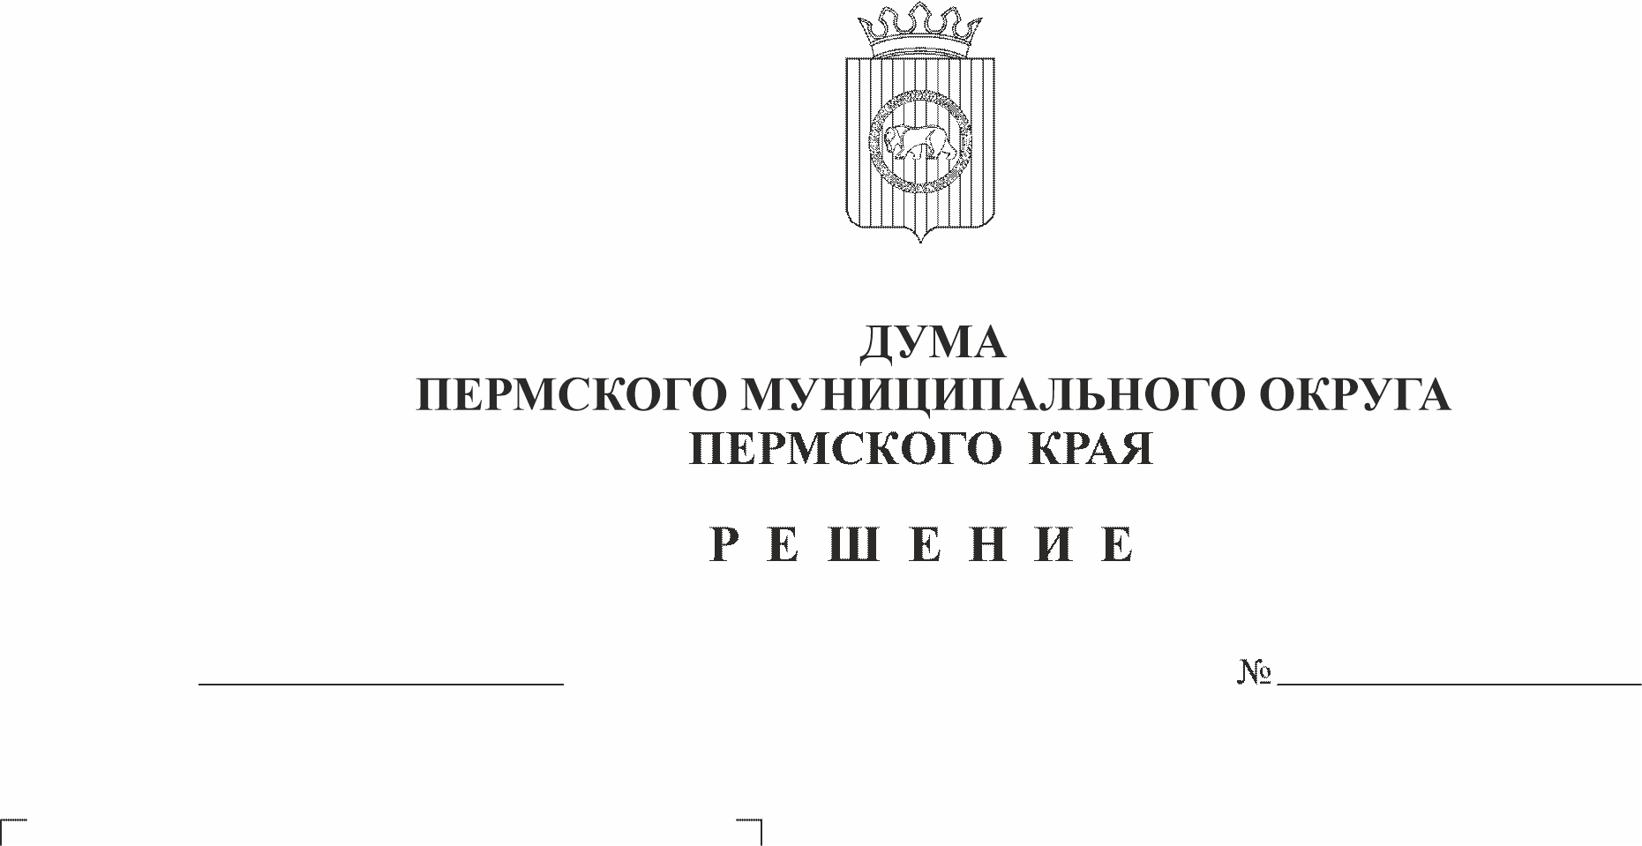
О внесении изменений в решение Думы Пермского муниципального округа Пермского края от 22.09.2022 № 13 «Об утверждении Положения об оплате труда лиц, замещающих муниципальную должность на постоянной основе в Пермском муниципальном округе Пермского края»
72
22.12.2022
В соответствии с частью 4 статьи 86 Бюджетного кодекса Российской Федерации, статьей 53 Федерального закона от 06.10.2003 № 131-ФЗ «Об общих принципах организации местного самоуправления в Российской Федерации», частью 1 статьи 7 Закона Пермского края от 10.05.2011 № 767-ПК «О гарантиях осуществления полномочий депутата, члена выборного органа местного самоуправления, выборного должностного лица местного самоуправления в Пермском крае», пунктами 1, 9 части 2 статьи 25 Устава Пермского муниципального округа
Дума Пермского муниципального округа Пермского края РЕШАЕТ:
1. Внести в решение Думы Пермского муниципального округа Пермского края от 22.09.2022 № 13 «Об утверждении Положения об оплате труда лиц, замещающих муниципальную должность на постоянной основе в Пермском муниципальном округе Пермского края» следующие изменения:
1.1. преамбулу решения изложить в следующей редакции:
«В соответствии с частью 4 статьи 86 Бюджетного кодекса Российской Федерации, статьей 53 Федерального закона от 06.10.2003 № 131-ФЗ «Об общих принципах организации местного самоуправления в Российской Федерации», частью 1 статьи 7 Закона Пермского края от 10.05.2011 № 767-ПК «О гарантиях осуществления полномочий депутата, члена выборного органа местного самоуправления, выборного должностного лица местного самоуправления в Пермском крае»
Дума Пермского муниципального округа Пермского края РЕШАЕТ:»;
1.2. подпункт 12.1. пункта 12 Положения об оплате труда лиц, замещающих муниципальную должность на постоянной основе в Пермском муниципальном округе Пермского края, изложить в следующей редакции:
«12.1. При формировании фонда оплаты труда дополнительно предусматриваются средства на предоставление стимулирующей выплаты по результатам деятельности в размере до 5% от фонда оплаты труда, сформированной в соответствии с пунктом 12 настоящего Положения, в пределах норматива формирования расходов на оплату труда депутатов, выборных должностных лиц местного самоуправления, осуществляющих свои полномочия на постоянной основе, муниципальных служащих, утвержденного постановлением Правительства Пермского края. Указанная выплата устанавливается в размерах и порядке, определенном пунктом 4 настоящего Положения. Размер процента, необходимый для определения объема средств на предоставление стимулирующей выплаты по результатам деятельности, ежегодно утверждается решением Думы о бюджете муниципального округа на соответствующий год.».
2. Настоящее решение вступает в силу со дня его официального опубликования в бюллетене муниципального образования «Пермский муниципальный округ».

Председатель Думы
Пермского муниципального округа Д.В. Гордиенко

Глава муниципального округа -
глава администрации Пермского
муниципального округа В.Ю. Цветов

